Implementasi Digital Signature pada AI Generated Cover Song

Fathan Ananta Nur (18219008)
Program Studi Sistem dan Teknologi Informasi
Sekolah Teknik Elektro dan Informatika
Institut Teknologi Bandung, Jalan Ganesha 10 Bandung
E-mail: 18219008@std.stei.itb.ac.id

Abstract— Musik telah menjadi bagian penting dalam kehidupan manusia dan terus berkembang seiring dengan kemajuan teknologi. Salah satu teknologi yang terus berkembang dalam dunia musik adalah penggunaan artificial intelligence (AI) untuk menciptakan lagu-lagu baru atau membuat cover lagu-lagu yang sudah ada. Namun, hal ini membawa tantangan baru dalam hal perlindungan hak cipta dan keaslian musik yang dihasilkan oleh AI. Implementasi digital signature pada AI Generated Cover Song menjadi fokus utama makalah ini. Makalah ini akan membahas pembuatan cover song berbasis AI, penggunaan digital signature untuk memastikan validitas dan integritas musik buatan AI, serta pengujian keaslian musik yang dihasilkan oleh AI menggunakan digital signature. Makalah ini bertujuan untuk mengeksplorasi cara mengimplementasikan digital signature sebagai langkah penting dalam memastikan keaslian dan keabsahan musik yang dihasilkan oleh AI.
Keywords—lagu; hash; enkripsi; hak cipta

PENDAHULUAN
Perkembangan teknologi artificial intelligence (AI) telah mengubah banyak aspek kehidupan, termasuk di industri musik. Salah satu aplikasi menarik dari AI adalah kemampuannya dalam menghasilkan cover song secara otomatis. Namun, dengan adanya karya musik yang dihasilkan oleh AI, muncul pula pertanyaan tentang hak cipta dan keabsahan legalitas karya tersebut. Dalam konteks cover song, hak cipta sangat penting untuk melindungi karya asli dan memberikan penghargaan kepada penciptanya. Meskipun AI dapat menghasilkan cover song yang sangat mirip dengan aslinya, tetap saja ada kebutuhan untuk memastikan bahwa legalitas hak cipta tetap terjaga dan identifikasi pencipta asli tetap terlacak.
Untuk mengatasi tantangan ini, implementasi tanda tangan digital menjadi solusi yang relevan. Tanda tangan digital adalah teknologi yang memungkinkan identifikasi dan verifikasi keaslian suatu dokumen atau file secara elektronik. Dengan menerapkan tanda tangan digital pada musik yang dihasilkan oleh AI, kita dapat memberikan legalitas yang diperlukan dan mengidentifikasi pencipta asli dari karya tersebut. Makalah ini akan membahas tentang implementasi tanda tangan digital pada AI Generated Cover Song, dengan fokus pada pentingnya menjaga hak cipta, memastikan legalitas karya, dan mengidentifikasi pencipta asli. Makalah ini akan menjelaskan konsep tanda tangan digital dan bagaimana penerapannya pada musik yang dihasilkan oleh AI. Selain itu, makalah ini juga akan membahas pengujian keaslian musik yang dihasilkan oleh AI menggunakan tanda tangan digital.
Melalui makalah ini, diharapkan pemahaman tentang pentingnya implementasi tanda tangan digital pada musik yang dihasilkan oleh AI dapat meningkat. Dengan adanya tanda tangan digital, kita dapat menjaga hak cipta, memastikan legalitas karya, dan memberikan pengakuan yang pantas kepada pencipta asli dalam dunia AI Generated Cover Song.

METODE
Dalam mengembangkan implementasi digital signature pada AI Generated Cover Song, digunakan metode sebagai berikut.

Studi Literatur
Pada langkah awal, akan dilakukan studi literatur berkaitan dengan topik makalah, yaitu algoritma digital signature dan AI untuk membuat cover song berdasar data yang sudah tersedia. Dari bagian ini, akan dihasilkan mekanisme, struktur, dan informasi dari topik terkait sebagai dasar dalam pengembangan lebih lanjut.

Implementasi
Berdasarkan rancangan yang sudah dirumuskan, akan diimplementasi sebuah program untuk membubuhkan tandatangan digital sesuai dengan file audio cover song yang dibuat menggunakan AI. Selain itu, juga dijelaskan lingkungan implementasi, seperti bahasa pemrogram, library, dsb. yang digunakan untuk mengembangkan program tersebut. Implementasi hanya difokuskan kepada pemasangan digital signature di file audio saja tanpa menjelaskan implementasi pembuatan cover song menggunakan AI.

Testing
Metode terakhir yaitu pengujian dari program yang sudah dikembangkan. Pengujian dilakukan berdasarkan beberapa testcase, serta akan dievaluasi hasilnya.

STUDI LITERATUR
Bab ini akan membahas studi literatur yang relevan terkait implementasi digital signature pada AI Generated Cover Song. Melalui pemahaman mendalam tentang konsep dan prinsip dasar, akan diperkenalkan dengan landasan teoretis yang melandasi penggunaan digital signature dalam konteks menciptakan dan mengidentifikasi keaslian cover song yang dihasilkan oleh artificial intelligence.

Cover Song
Musik populer telah menjadi fenomena budaya yang sangat signifikan dalam kurun waktu abad ke-20 dan ke-21 [1]. Perkembangan media penyiaran, sistem perekaman yang baru, dan munculnya kelas menengah telah memfasilitasi konsumsi massal musik rekaman, menjadikannya sebagai salah satu industri hiburan yang paling sukses saat ini [2]. Salah satu elemen yang mengungkapkan sifat warisan dari musik populer adalah adanya cover, adaptasi, atau remake dari lagu-lagu [3]. Sebuah cover adalah rekaman baru dari sebuah lagu yang awalnya ditulis atau dibawakan oleh musisi lain. Menurut Serrà [4], versi cover adalah interpretasi alternatif dari sebuah lagu yang sebelumnya direkam. Mengingat bahwa sebuah cover dapat berbeda dari lagu aslinya dalam hal timbre, tempo, struktur, kunci, susunan, atau bahasa vokal. Menurut Tsai [5], versi cover sebuah lagu merujuk pada interpretasi baru dari sebuah lagu yang awalnya direkam dan populer oleh seorang artis lain.

Implementasi Hak Cipta pada Karya Cover Song
Hak cipta dalam sebuah komposisi musik awalnya dimiliki oleh penciptanya, yaitu komposer dan penulis lirik. Akan tetapi, biasanya para penulis lagu akan mentransfer hak cipta mereka kepada penerbit musik yang akan membantu mempromosikan lagu, mengelola pembayaran royalti, dan melindungi hak cipta [6]. Setelah sebuah karya musik telah diterbitkan, siapapun dapat merekam versi cover dari lagu tersebut dengan mendapatkan lisensi mekanik. Sebuah lagu dianggap diterbitkan ketika salinan atau rekaman lagu tersebut didistribusikan kepada masyarakat untuk dijual atau disewakan. Penampilan langsung tidak dianggap sebagai penerbitan. Di Indonesia, pemberian lisensi ini diatur dalam Undang-Undang Republik Indonesia No. 19 Tahun 2002 Tentang Hak Cipta [7].
Konsekuensi dari mempos sebuah cover song tanpa lisensi musik bergantung pada pemegang hak cipta. Beberapa pemegang hak cipta tidak masalah dengan adanya cover song di YouTube. Hal tersebut dapat meningkatkan eksposur lagu dan memperkenalkan audiens baru terhadap musik pencipta atau penampil asli. Jika lagu-lagu diposting oleh para penggemar, sebuah band tidak akan cenderung mengambil risiko merugikan mereka dengan menghapus video mereka. Namun, pemegang hak cipta lainnya mungkin keberatan dengan penggunaan tanpa lisensi atas karyanya.

AI Cover Song
AI cover song adalah teknologi yang menggunakan algoritma pembelajaran mesin untuk membuat versi cover dari lagu apa pun. Teknologi ini memungkinkan untuk menggantikan suara penyanyi asli dengan suara penyanyi lain, bahkan suara diri sendiri. Teknologi AI cover song menggunakan teknologi neural network untuk menganalisis struktur lagu asli dan menghasilkan versi baru yang terdengar mirip dengan yang asli [8].

Algoritma RSA
Algoritma RSA merupakan salah satu algoritma kriptografi yang paling populer dalam keamanan jaringan. Algoritma ini ditemukan oleh Ron Rivest, Adi Shamir, dan Leonard Adleman pada tahun 1977 di MIT. RSA banyak digunakan dalam keamanan jaringan. Pada algoritma ini, digunakan dua bilangan prima besar. Terdapat dua ide utama dalam RSA, yaitu masalah faktorisasi bilangan bulat dan masalah RSA, yaitu mencari akar N. N merupakan hasil perkalian dua bilangan prima. RSA menggunakan dua kunci, yaitu kunci publik dan kunci privat. Dalam tandatangan digital, kunci publik digunakan hanya untuk dekripsi, sedangkan kunci privat digunakan untuk enkripsi. Menurut teori bilangan, mudah untuk menghitung hasil perkalian dua bilangan besar, tetapi faktorisasi sulit dilakukan. Keamanan RSA bergantung pada faktorisasi bilangan-bilangan besar tersebut. Ukuran kunci dalam algoritma RSA adalah 2048 hingga 4096, yang sulit untuk difaktorisasi [9].
Terdapat 3 proses utama dalam algoritma RSA pada tandatangan digital, yaitu: key generation, encryption, dan decryption. Di bawah ini merupakan algoritma ketiga proses tersebut secara garis besar.
- Key generation
- Definisikan dua bilangan prima acak besar p dan q, dengan FPB p dan q = 1.
- Hitung n = p * q
- Hitung totient euler n dengan (p-1)*(q-1)
- Pilih integer kunci publik e, untuk 1 < e < totient n, FPB n dan totient n adalah 1.
- Hitung integer kunci privat d, e * d(mod(totient N)) = 1
- Dihasilkan kunci publik adalah (e, n) dan kunci privat adalah (d, n)
- Enkripsi
- Menggunakan kunci privat (d, n)
- Enkripsi pesan dalam cipher value c = m^d mod n.
- Dekripsi
- Menggunakan kunci publik (e, n)
- Enkripsi pesan dalam cipher value m = c^e mod n.

Keccak Hash Function (SHA-3)
Dalam kriptografi, fungsi hash adalah sebuah algoritma matematis yang digunakan untuk mengubah data dengan ukuran sembarang (message) menjadi sebuah array dengan ukuran tetap (sering disebut sebagai hash value atau message digest) [10]. Fungsi hash bertujuan untuk mengkompresi data sehingga menghasilkan representasi yang unik dan konsisten, yang dapat digunakan untuk memverifikasi integritas data dan mengidentifikasi perubahan atau manipulasi pada data tersebut.
Fungsi hash ini memiliki sifat yang tidak dapat dibalik, artinya nilai hash tidak dapat dikembalikan ke bentuk aslinya atau di-reverse (sering disebut sebagai fungsi satu arah atau one-way function). Idealnya, setiap pesan akan menghasilkan message digest yang berbeda, sehingga berbagai jenis fungsi hash banyak digunakan dalam implementasi keamanan kriptografi modern. Fungsi hash ini bertujuan untuk memberikan representasi yang unik dan konsisten dari sebuah pesan, yang dapat digunakan untuk memverifikasi integritas data dan mendeteksi perubahan atau manipulasi pada pesan tersebut.
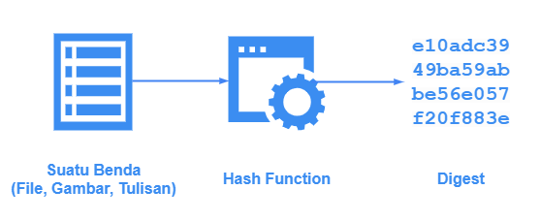
Gambar 1. Sistem Kerja Fungsi Hash
SHA-3 atau Keccak adalah jenis fungsi hash yang menjadi pengembangan dari fungsi SHA-1 dan SHA-2. Algoritma ini diciptakan oleh tim yang terdiri dari Guido Bertoni, Joan Daemen, Michaël Peeters, dan Gilles Van Assche, dan resmi dirilis oleh NIST (National Institute of Standards and Technology) pada tanggal 5 Agustus 2015.
SHA-3 menggunakan konstruksi sponge yang memungkinkan penyesuaian panjang nilai hash (message digest). Proses hash dimulai dengan proses padding pada pesan untuk menghasilkan ukuran yang sesuai dengan panjang output yang diinginkan. Selanjutnya, pesan yang telah dipadding dibagi menjadi blok-blok dengan ukuran r-bit [11]. Informasi lebih lanjut mengenai panjang output standar dan nilai r dapat ditemukan di dokumentasi algoritma SHA-3.
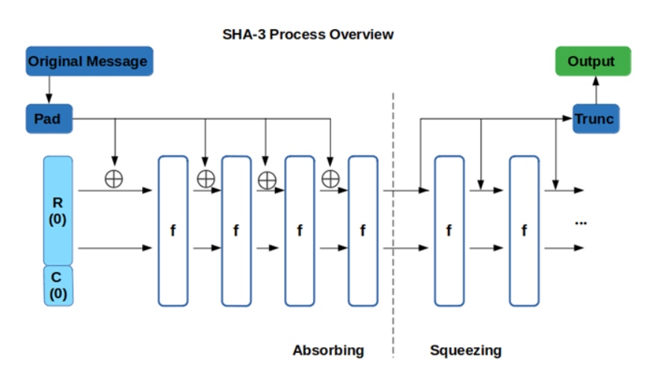
Gambar 2. Algoritma SHA-3 [13]
Perlu diperhatikan bahwa total panjang nilai r+c harus mencapai 1600 bit. Pada tahap awal, state blok dengan ukuran r+c bit diatur menjadi 0, kemudian dilanjutkan ke dua tahap utama yaitu tahap penyerapan (absorbing) dan tahap pemerasan (squeezing) [12]. Tahap penyerapan bekerja dengan mengambil setiap blok pesan masukan dan memprosesnya melalui fungsi permutasi. Pada tahap pemerasan, message digest dengan panjang sesuai dengan output length awal dihasilkan.

IMPLEMENTASI

Lingkungan yang Digunakan
Implementasi pelatihan data corpus audio dan rekonstruksi ulang lagi hasil AI menggunakan PyDub. PyDub adalah sebuah library Python yang digunakan untuk memanipulasi file audio. PyDub dapat melakukan tugas-tugas umum pada pemrosesan audio, seperti mengubah volume, menambahkan efek suara, memotong bagian-bagian tertentu dari file audio, dan sebagainya. Pembuatan model menggunakan algoritma SVC (Support Vector Classification) yang membedakan antara kelas audio yang berbeda berdasarkan fitur-fitur yang diekstraksi dari data audio tersebut. Akan tetapi, pada makalah ini, pembahasan mengenai pembentukan audio AI tidak dibahas lebih lanjut. Makalah ini lebih berfokus kepada penerapan dan manfaat digital signature/kriptografi dalam audio AI tersebut.
Di lain sisi, implementasi pembangkitan dan verifikasi tanda tangan digital dengan algoritma RSA dan SHA3-Keccak dalam program menggunakan bahasa Python. Hal ini dikarenakan adanya beragam library yang tersedia dalam bahasa pemrograman Python yang komprehensif, mudah digunakan, dan efisien dalam pengembangan program tersebut. Selain itu, algoritma SHA3 yang diterapkan dalam program ini memiliki panjang output sebesar 256 bit (SHA3-256) sehingga faktor keamanan dapat ditingkatkan.
Berikut ini library yang digunakan dalam pengembangan program pembangkitan dan verifikasi tandatangan digital.
- hashlib
Library ini digunakan untuk melakukan hash menggunakan algoritma SHA3 256 bit (SHA3_256).
- io
Library ini merupakan modul standar yang menyediakan berbagai fungsi dan kelas untuk mengelola operasi input/output (I/O), termasuk membaca dan menulis data dalam berbagai format.
- random
Library ini merupakan modul bawaan yang menyediakan berbagai fungsi untuk menghasilkan bilangan acak.

Pembangkitan Tandatangan Digital AI Generated Cover Song
Gambar 3 di bawah merupakan langkah pembuatan AI generated cover song dan pembangkitan digital signature pada file audio tersebut.
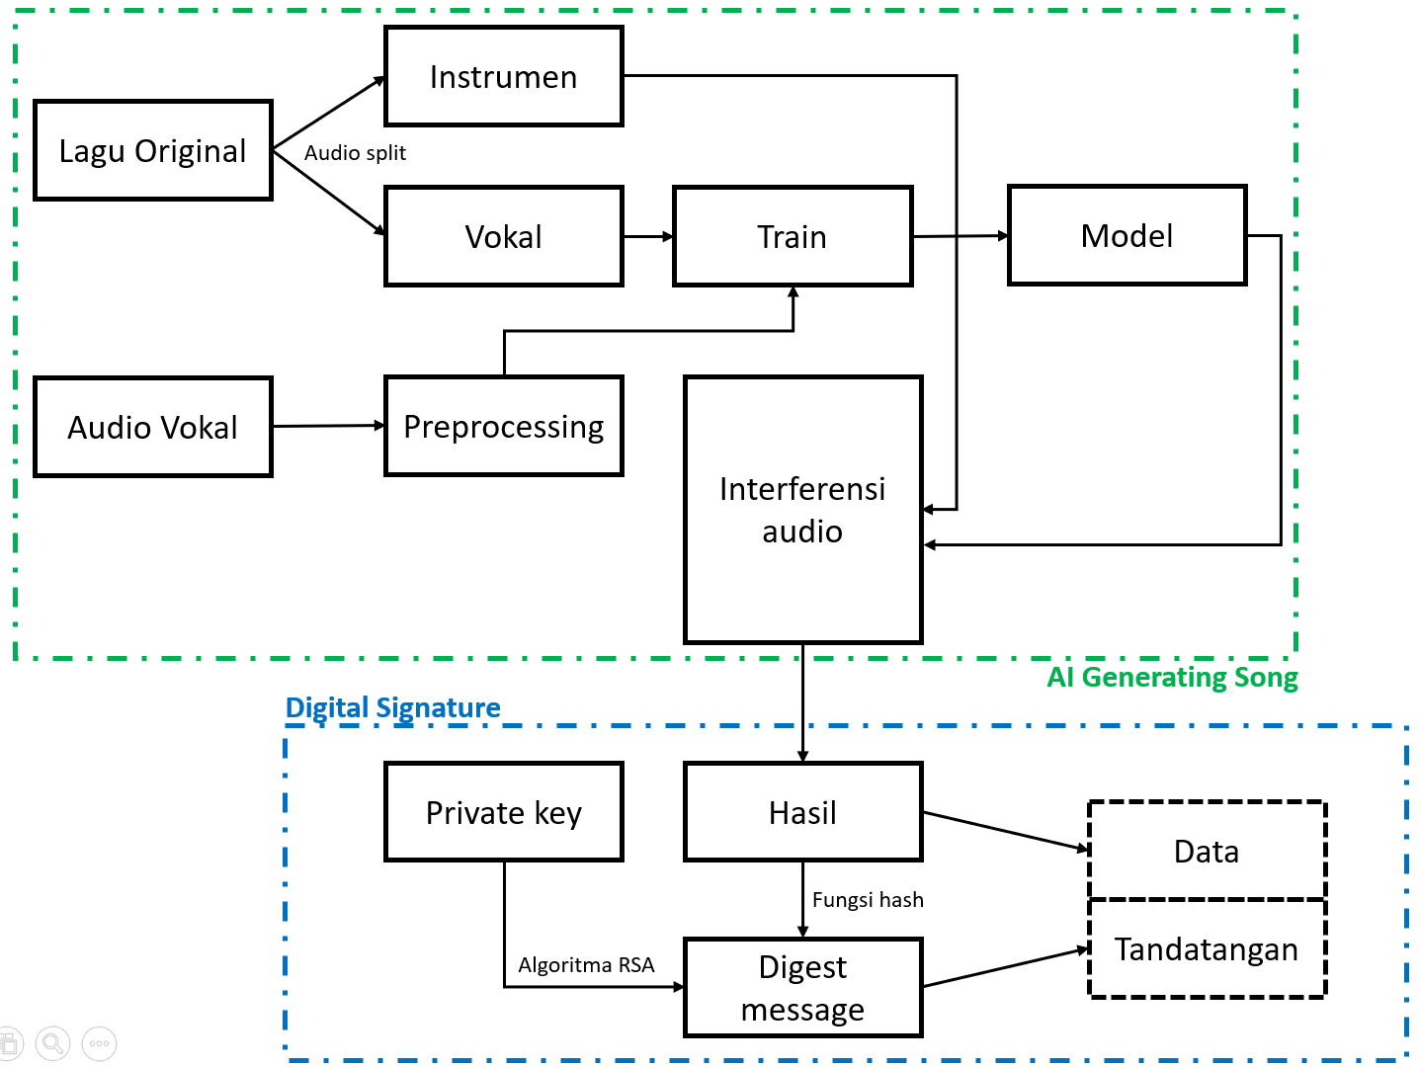
Gambar 3. Diagram Pembuatan AI Generated Cover Song dan Tandatangan Digital

Verifikasi Tandatangan
Gambar 4 di bawah merupakan langkah untuk melakukan verifikasi tandatangan digital pada AI Generated Cover Song.
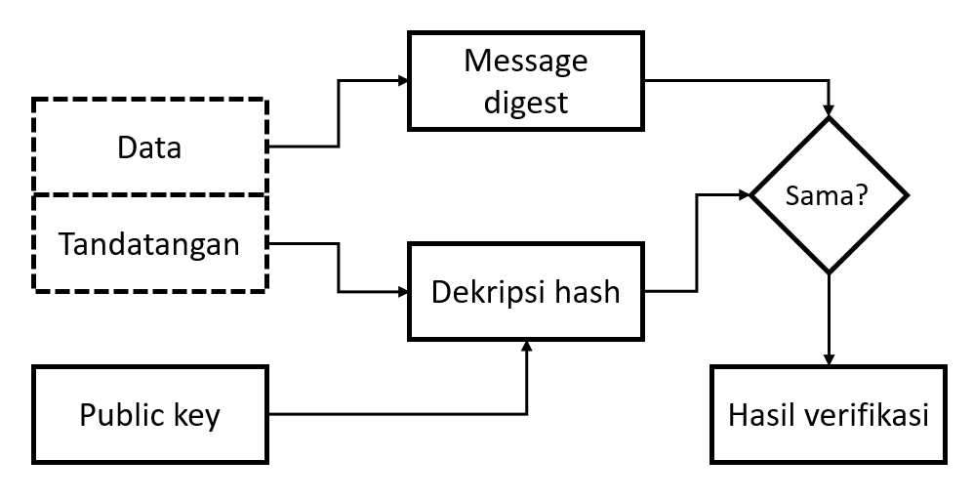
Gambar 4. Diagram Verifikasi Tandatangan Digital

TESTING DAN PEMBAHASAN
Pengujian terhadap program difokuskan kepada digital signature yang meliputi pembuatan sepasang kunci, pembubuhan tandatangan digital, dan verifikasi tandatangan digital. Pengujian dilakukan dengan menggunakan beberapa skenario testcase. Testcase meliputi fungsi generate key, digital signature, dan verifikasi.
Untuk melakukan menjalankan testcase, dibuatkan file AI Generated Cover Song menggunakan program yang sudah dirancang untuk diberikan tandatangan digital. File merupakan audio dari suara Presiden Soeharto yang menyanyikan/mengcover lagu Renai Circulation yang dibawakan oleh Kana Hanazawa. Berikut merupakan link YouTube dari audio tersebut: https://youtu.be/aGbqAM64duI.
Gambar 5 berikut merupakan detail dari file audio yang akan dilakukan testing.
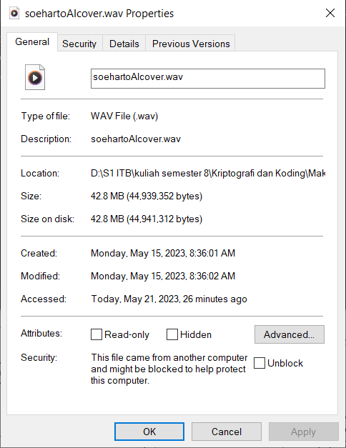
Gambar 5. Audio untuk Testing Sistem
Berikut merupakan Tabel 1 yang menjelaskan beberapa skenario testcase yang akan dilakukan.
Tabel 1. Testcase Item
No | Deskripsi | Ekspektasi | Hasil
TC-1 | Program membuat private key sesuai dengan spesifikasi algoritma RSA | File dengan ekstensi .pri berhasil disimpan. | Sukses
TC-2 | Program membuat public key sesuai dengan spesifikasi algoritma RSA | File dengan ekstensi .pub berhasil disimpan. | Sukses
TC-3 | Program menghasilkan file tandatangan digital sesuai dengan file yang diinputkan untuk diberikan tandatangan digital | File dengan ekstensi .txt berhasil dihasilkan di folder signature. File text tersebut juga memiliki format yang sesuai. | Sukses
TC-4 | Program melakukan verifikasi pada file dan signature yang sesuai. | File terverifikasi. | Sukses
TC-5 | Program melakukan verifikasi pada file dan signature yang tidak sesuai. | File tidak terverifikasi. | Sukses
TC-6 | Program melakukan verifikasi pada file dan signature yang sesuai, tetapi menggunakan kunci publik yang salah. | File tidak terverifikasi. | Sukses
Berikut merupakan penjelasan dan detail untuk setiap testcase.
- TC-1 dan TC-2
Pengujian pada kedua testcase ini dilakukan untuk melihat apakah program dapat menghasilkan pasangan kunci publik dan kunci privat sesuai parameter yang dimasukkan. Kunci publik dan kunci primer berisikan nilai tuple yang harus sesuai dengan spesifikasi algoritma RSA. Kunci privat berisikan tuple (d, n) dan kunci publik berisikan tuple (e, n). Gambar 6 berikut merupakan isi dari kunci privat dan kunci publik yang dihasilkan di testcase ini.
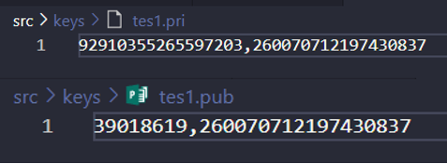
Gambar 6. Hasil TC-1 dan TC-2
- TC-3
Pengujian ini dimaksudkan untuk melihat apakah program dapat menghasilkan file baru berupa file text document yang menyimpan hash value dari tandatangan sebuah file yang diinputkan ke program. Struktur teks di dalam file text document tersebut juga harus sesuai dengan format yang ditentukan program, yakni diawali dengan string tertentu, kemudian diisikan dengan hash value tandatangan digital, dan kemudian ditutup dengan string tertentu. Gambar 7 berikut merupakan isi dari file text document hasil tandatangan digital dari file yang dimasukkan ke program.
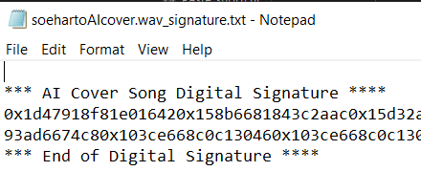
Gambar 7. Hasil TC-3
- TC-4, TC-5, dan TC-6
Pengujian ini dilakukan apakah program dapat memberikan verifikasi pada sebuah file dengan tandatangan digital tertentu. Hasil verifikasi ditentukan dengan sama tidaknya hash value sebuah file dengan hasil deksripsi hash value tandatangan digital. Dekripsi juga harus menggunakan kunci publik yang berpasangan dengan kunci privat saat penandatangan digital dilakukan di file terkait. Berikut Gambar 8 dan 9 yang menunjukkan hasil verifikasi sesuai dengan testcase yang dijalankan.
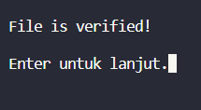
Gambar 8. Hasil TC-4
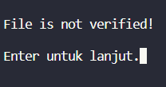
Gambar 9. Hasil TC-5 dan TC-6

KESIMPULAN DAN SARAN
Dari hasil implementasi dan testing yang dilakukan, dapat disimpulkan beberapa poin berikut.
- Penggunaan algoritma RSA dan SHA-3 Keccak dapat digunakan sebagai alternatif untuk pemberian tandatangan digital pada AI generated cover song, sehingga dapat memberikan identifikasi pada sebuah AI cover song. Hal ini juga mempermudah pengimplementasian hak cipta pada sebuah lagu yang diciptakan oleh mesin, dengan catatan yang akan dituliskan di bagian saran.
- Keamanan yang diberikan oleh SHA-3 berbeda-beda karena penerapan metode konstruksi sponge yang membutuhkan pendekatan kriptanalisis yang baru. Selain itu, panjang hash value dapat divariasikan sehingga dapat disesuaikan dengan kinerja sistem yang sesuai.
Dari beberapa kesimpulan di atas, disimpulkan juga beberapa saran untuk pengembangan kedepannya maupun pengembangan lingkungan AI generated cover song baik diimplementasi maupun aspek lainnya.
- Setiap program AI yang menghasilkan produk yang sarat akan legalitas, sebaiknya diberikan fitur digital signature sehingga mempermudah proses declare maupun langkah prosedural lainnya ketika dihadapkan ke ranah legal.
- Pemberian digital signature yang dibahas di makalah ini, baru sebatas memberikan signature yang terpisah dari file utama. Diharapkan ada eksperimen selanjutnya yang dapat mengimplementasikan tandatangan ke file binary yang juga tercantum di dalamnya, sehingga lebih memperkuat aspek keamanan dan non-repudiasi.

LINK SOURCE CODE GITHUB
https://github.com/thefathan/AICoverSignature

DAFTAR PUSTAKA
- Shuker R, “Understanding popular music culture,” 5th edition, London: Routledge, 2016
- Burnett R, “The global jukebox: The international music industry,” Psychology Press, 1996.
- Wall T, “Studying popular music culture,” London: Sage, 2013.
- Serrà J, Gómez E, and Herrera P, “Audio Cover Song Identification and Similarity: Background, Approaches, Evaluation, and Beyond,” Advances in Music Information Retrieval, Springer Berlin Heidelberg, 2010, pp. 307-322.
- Tsai W, Yu H, and Wang H, Using the Similarity of Main Melodies to Identify Cover Versions of Popular Songs for Music Document Retrieval, J. Inform. Sci. Eng, 2008, 24:1669-1687.
- H. Black, “Posting cover songs on YouTube? what you need to know,” LegalZoom, https://www.legalzoom.com/articles/posting-cover-songs-on-youtube-what-you-need-to-know (accessed May 21, 2023).
- Pemerintah Pusat, “Hak Cipta,” UU No. 19 tahun 2002 Tentang Hak Cipta [JDIH bpk ri], https://peraturan.bpk.go.id/Home/Details/44465/uu-no-19-tahun-2002 (accessed May 21, 2023).
- Daniel, “Ai song cover generator: How to cover ariana grande song with Drake Ai Voice,” TopMediai, https://www.topmediai.com/text-speaker/ai-song-cover/ (accessed May 21, 2023).
- A. Saini and D. Vandana, “A STUDY ON MODIFIED RSA ALGORITHM IN NETWORK SECURITY,” vol. 4, pp. 1461–1465, 04 2022.
- R. Munir, “Fungsi Hash,” [Online]. Available: https://informatika.stei.itb.ac.id/~rinaldi.munir/Kriptografi-danKoding/2021-2022/17%20-%20Fungsi-hash-2021.pdf. (accessed May 21, 2023).
- R. Munir, “SHA-3 (Keccak),” [Online]. Available: https://informatika.stei.itb.ac.id/~rinaldi.munir/Kriptografi-danKoding/2021-2022/20%20-%20SHA-3-2020 (accessed May 21, 2023).
- A. Anand, “Breaking down : SHA-3 algorithm,” Medium, 13-Jan-2020. [Online]. Available: https://infosecwriteups.com/breaking-down-sha-3-algorithm-70fe25e125b6. (accessed May 21, 2023).
- Admin, “Hash algorithm comparison: MD5, SHA-1, SHA-2 &amp; sha-3,” Code Signing Store, https://codesigningstore.com/hash-algorithm-comparison (accessed May 21, 2023).

PERNYATAAN
Dengan ini saya menyatakan bahwa makalah yang saya tulis ini adalah tulisan saya sendiri, bukan saduran, atau terjemahan dari makalah orang lain, dan bukan plagiasi.
Bandung, 22 Mei 2023
Ttd

Fathan Ananta Nur
18219008

